Конспект открытого занятия по экологии в средней группе «Путешествие в зимний лес»
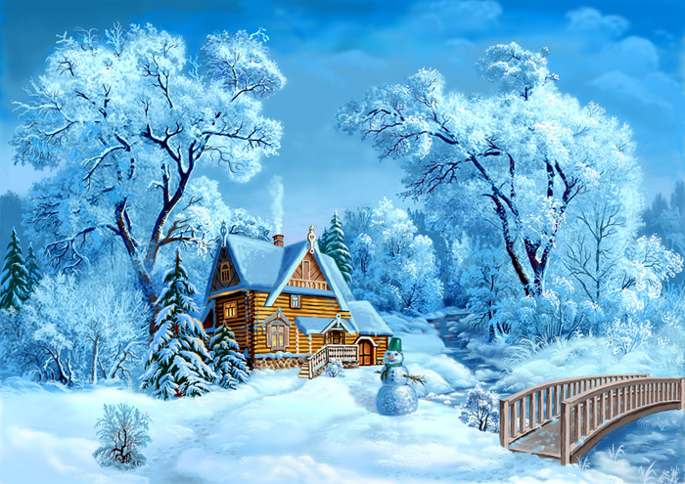
Подготовила воспитатель Дорох Г.Н.

Воспитатель: Ребята, а вы хотите отправиться в путешествие?
Дети: Да.
Воспитатель: А давайте мы с вами отправимся в лес полный сказок и чудес.
Дети: Да.
Воспитатель: Тогда садимся на поезд и едем в лес, (дети цепляются друг за друга).
Музыкальное сопровождение в ходе всего занятия.
Воспитатель: Посмотрите, какой у нас лес. А какие деревья растут в нашем волшебном лесу?
Дети: Ёлки.
Воспитатель: А какие ёлки?
Дети: Большие и маленькие.
Воспитатель: Какого цвета ёлки в лесу?
Дети: Зелёного.
Воспитатель: Загадывание загадки «Зимой и летом одним цветом?»
Дети: Ёлка.
Воспитатель: А сколько больших ёлочек в нашем лесу?
Дети: Пять.
Воспитатель: А сколько маленьких?
Дети: Три.
Воспитатель: А каких ёлочек больше?
Дети: Больших.
Воспитатель: Ребята, посмотрите, у нас в нашем лесу кто-то разбросал цифры. Покажите мне ту цифру, сколько было больших ёлочек.
Дети показывают цифру 5.
Воспитатель: А теперь найдём цифру, сколько было маленьких ёлочек.
Дети показывают цифру 3.
Воспитатель: Ребята, давайте теперь присядем на пенёчки и посмотрим на картинку. Что вы на ней видите? (изображена иллюстрация зимнего леса).
Дети: Деревья.
Воспитатель: Какое время года?
Дети: Зима.
Воспитатель: Белым пледом лес укрыт,
И медведь в берлоге спит
Снег, как белая кайма
Кто хозяйничал?
Дети: Зима.
Воспитатель: Ребята, какие времена года вы ещё знаете?
Дети: Зима, весна, лето, осень.
Воспитатель: А месяцы года?
Ответы детей.
Воспитатель: А назовите мне, пожалуйста, дни недели.
Ответы детей.
Воспитатель: Посмотрите, кто живёт в нашем зимнем лесу?
Дети: Заяц. 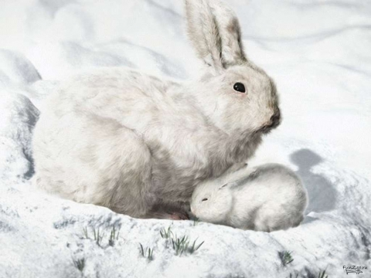
Воспитатель: Правильно, ребята! Скажите, пожалуйста, почему заяц зимой белый, а летом серый?
Дети: Чтобы прятаться от хищников.
Воспитатель: Правильно. А что происходит с медведем зимой? 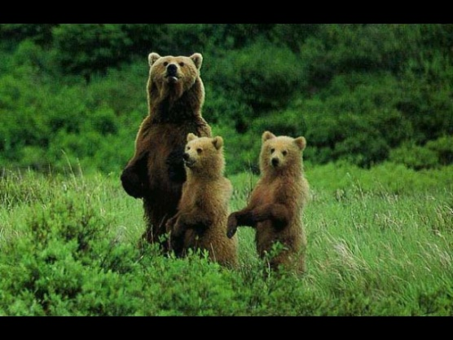
Дети: Медведь зимой спит.
Воспитатель: А что происходит зимой с белочкой? 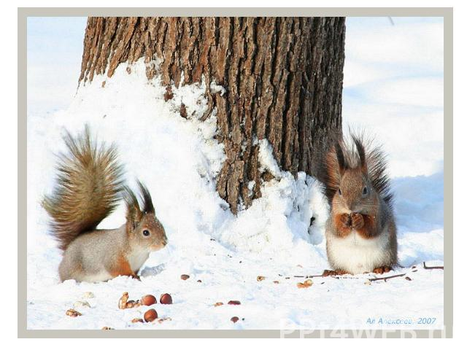
Дети: Белка меняет рыжую шубку, на серую.
Воспитатель: Ребята, а ёжики, что делают зимой?
Дети: Ёжики зимой спят. 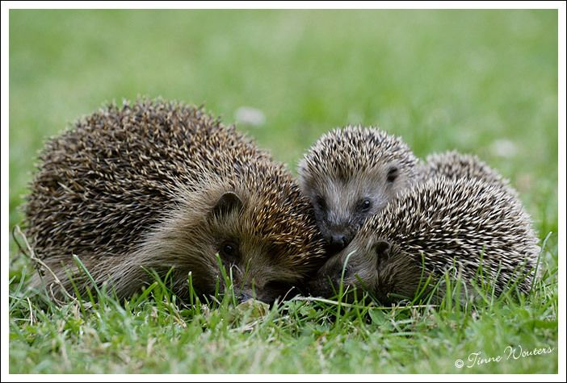
Воспитатель: Ребята, давайте с вами поиграем! Я вам буду показывать картинки животных, а вы мне скажите, кто это, назовёте его детёныша! (рисунки проецируются на экран). Дети: Лиса - лисёнок- лисята; заяц- зайчонок- зайчата; белка- бельчонок- бельчата; волк- волчонок- волчата; ёж- ежонок- ежата; медведь- медвежонок- медвежата. 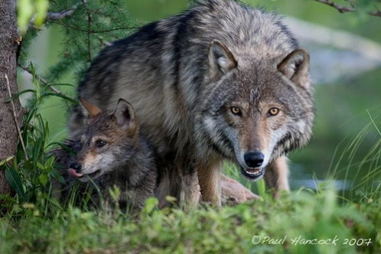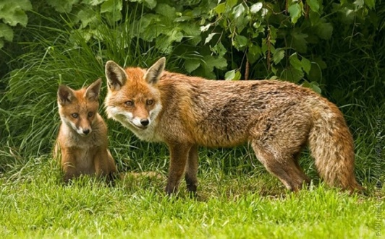Воспитатель: Какие вы молодцы! А кто мне скажет, какие это животные?
Дети: Дикие.
Воспитатель: А почему они дикие?
Дети: Живут далеко от людей, в лесу.
Воспитатель: Ребята, какие деревья растут в лесу?
Дети: Дубы, берёзы, ёлки, сосны, клёны.
Воспитатель: Молодцы. Теперь давайте с вами превратимся в деревья.
Физминутка: Ветер тихо клён качает,
Влево, вправо наклоняет,
Раз- наклон и два- наклон
Зашумел листвою клён!
Воспитатель: Ребята, в какие игры можно поиграть зимой?
Дети: Снежки, катание на санках, катание на лыжах, коньках, лепим снеговика…
Воспитатель: А в эти игры можно поиграть летом?
Дети: нет, летом жарко и нет снега.
Воспитатель: Правильно, поэтому эти игры называются «Зимние забавы»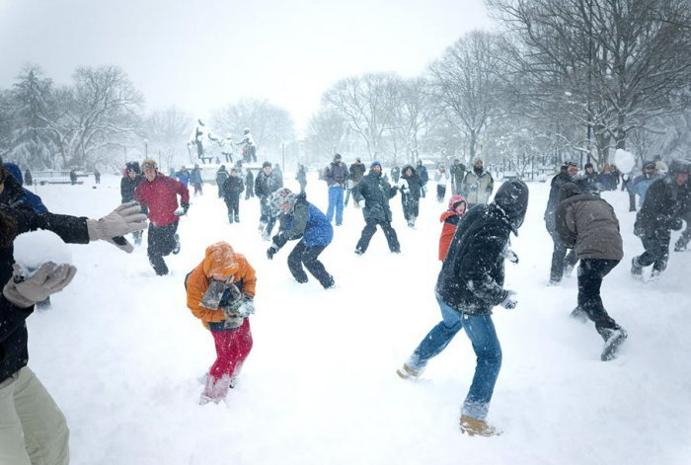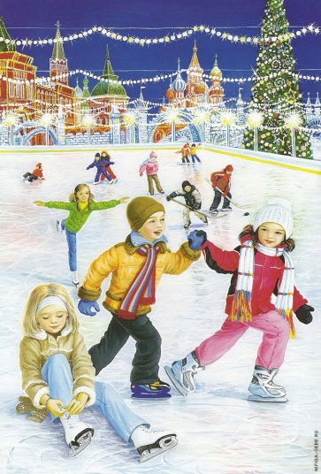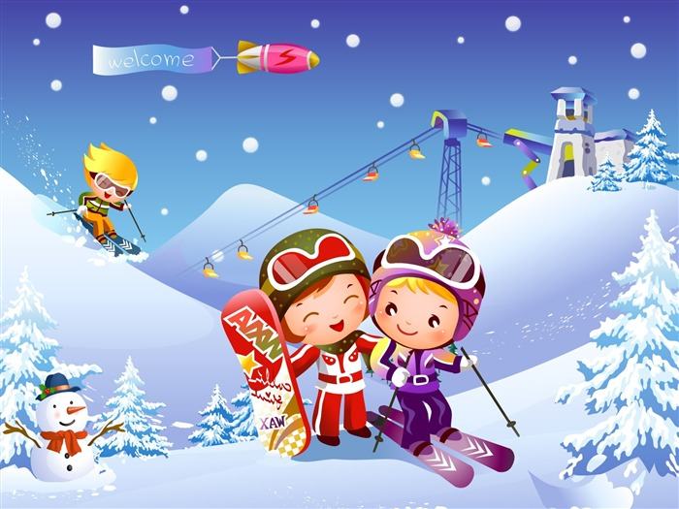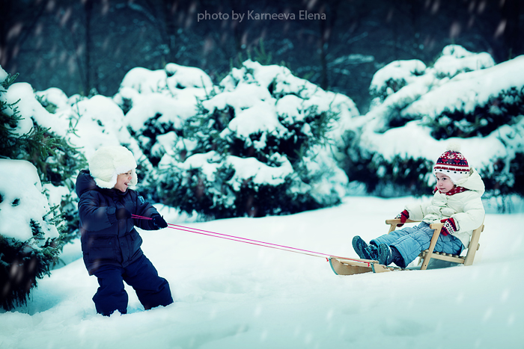

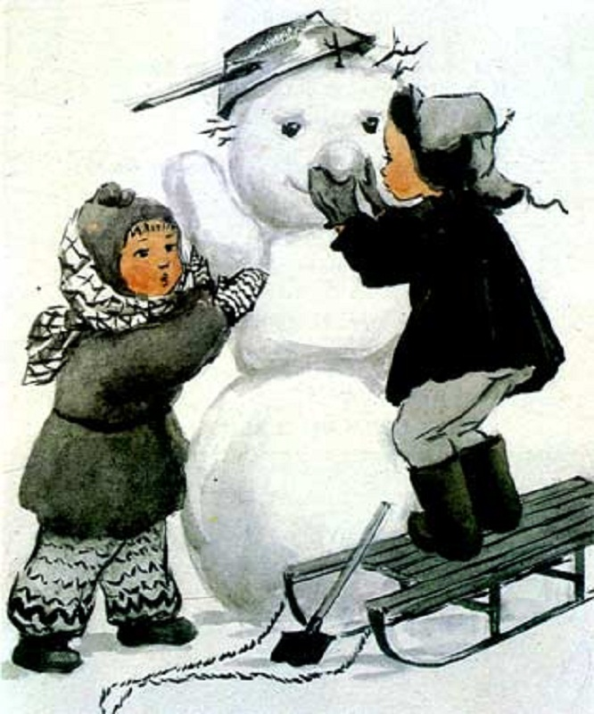
Мы его слепили ловко
Глазки есть и нос морковка
Чуть тепло - заплачет в миг
И растает…..(снеговик).
Воспитатель: Ребята, кто помнит, кто такие пернатые?
Дети: Это птицы.
Воспитатель: Каких зимующих птиц мы с вами знаем?
Дети: Вороны, снегири, воробьи, синицы, голуби, дятлы…
Воспитатель: Почему их называют зимующие?
Дети: Потому что зимой они остаются здесь и никуда не улетают.
Воспитатель: Каких перелётных птиц мы с вами знаем?
Дети: Ласточки, стрижи, грачи, скворцы, журавли, жаворонки…
Воспитатель: Почему они улетают?
Дети: Становится холодно, нет корма.
Воспитатель: Ребята, у меня есть картинки птиц, помогите мне, пожалуйста, поделить их на зимующих и перелётных (показ иллюстраций).
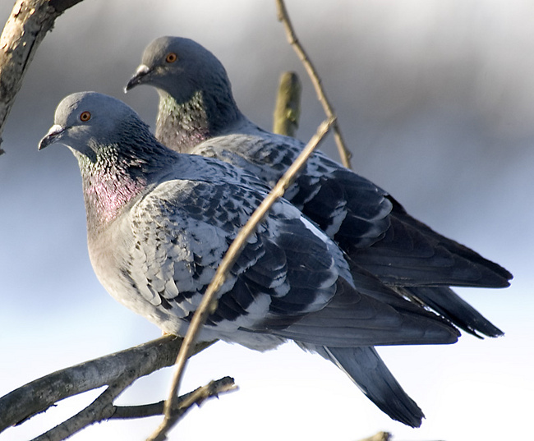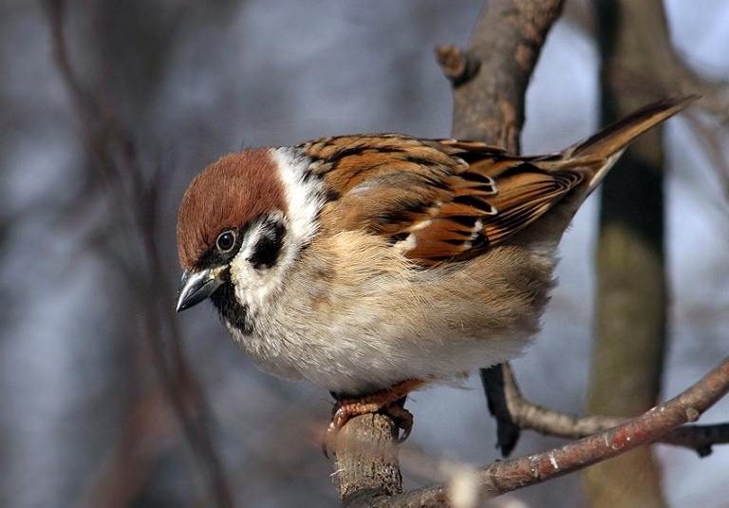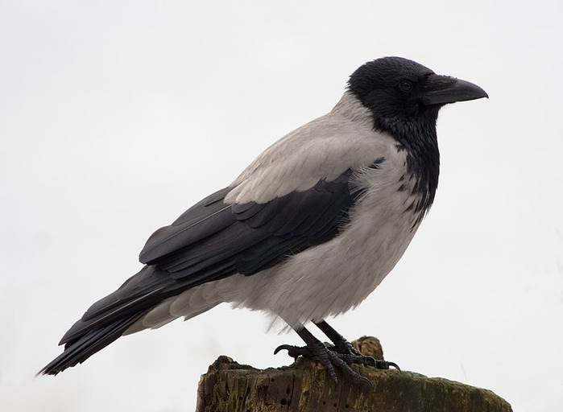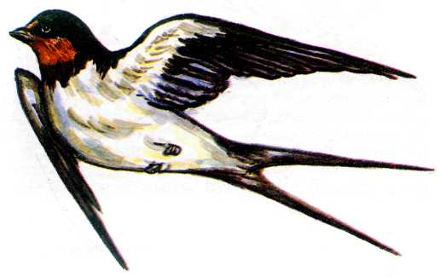
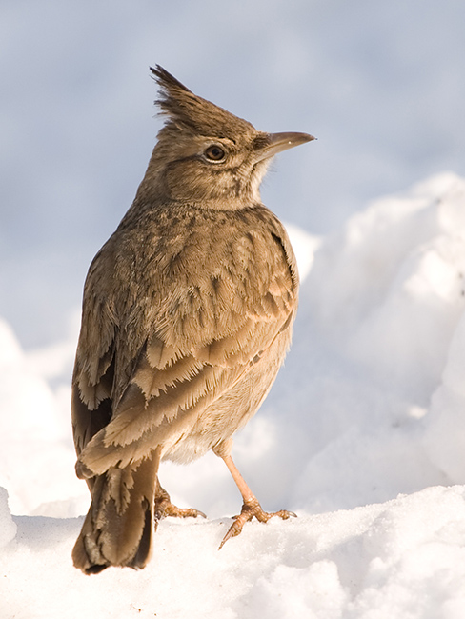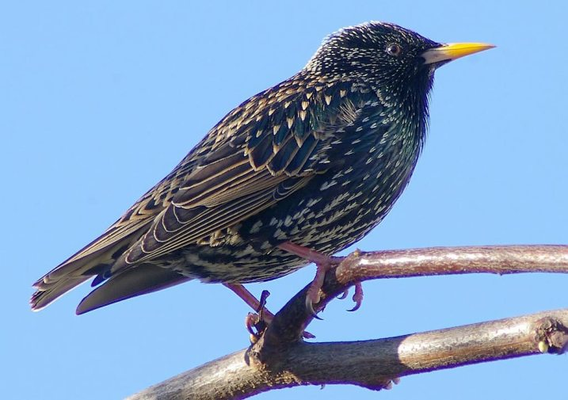
Воспитатель:
Поднимайся, хватит спать-
К нам зима пришла опять!
Снегом белым, словно мелом,
Побелить дома успела,
Все деревья и дорожки,
И стучит к тебе в окошко!
Шубу, шапку надевай,
Лыжи, санки доставай,
Зимушку беги встречать,
А ребят зови играть!
Теперь поиграем в игру «собери картинку». У меня 3 конверта, давайте поделимся на 3 команды, соберём картинку и назовём птицу. (Дети собирают и называют птиц).
Воспитатель: Какие молодцы! Ребята, посмотрите, кто там под ёлкой сидит?
Дети: зайчик.
Воспитатель: Зайчик смотрел, как мы с вами играли в волшебном лесу. Ему понравилось, и он принёс для вас угощения! Скажем зайчику спасибо!
Дети: Спасибо!
Воспитатель: А нам пора возвращаться в детский сад. Скажем зайчику до свидания.
Дети: До свидания!
Воспитатель: Садимся на наш поезд и возвращаемся в детский сад. (Дети цепляются друг за друга и под музыку уходят).

